Proposition de monsieur AUDY Fabien, professeur de Sciences de la Vie et de la Terre, référent Découverte Professionnelle, préfet des études, niveau troisième, madame MARQUES Joanna, professeur de lettres modernes,
collège Robert Doisneau, Clichy-sous-Bois (93).

Développer la citoyenneté (éco-gestes) par le biais du P.D.M.F.

Cadre du projet

Un projet « développement durable » est mené dans une classe de 4ème depuis septembre 2012, à raison d’1h par quinzaine. Il s’agit d’une classe de 23 élèves, de niveau hétérogène mais avec une bonne tête de classe. En collège dispositif ECLAIR.
Enseignants :
AUDY Fabien, enseignant S.V.T., référent Découverte Professionnelle, préfet des études, niveau troisième, professeur principal troisième,
MARQUES Joanna, enseignante lettres modernes, professeur principale cinquième,
THELLIEZ Meggie, enseignante mathématiques, professeur principale quatrième,
ROLLAND Caroline, enseignante physique-chimie, professeur principale quatrième.

Compétences travaillées dans le projet

Compétence 1 : Maîtrise de la langue
Lire :
- Adapter son mode de lecture à la nature du texte proposé et à l’objectif poursuivi
- Repérer des informations dans un texte à partir des éléments explicites
- Dégager, oralement ou par écrit, l’essentiel d’un texte lu
- Manifester, par des moyens divers, sa compréhension de textes variés
Ecrire :
- Rédiger un texte bref, cohérent et ponctué, à partir de consignes données
Dire :
- Formuler clairement un propos simple
- Développer de façon suivie un propos en public sur un sujet donné
- Participer à un débat, à un échange verbal

Compétence 3 : Les principaux éléments de mathématiques et la culture scientifique et technologique
- Pratiquer une démarche scientifique et technologique, résoudre des problèmes :
- rechercher, extraire et organiser l’information utile
- réaliser, manipuler, mesurer, calculer, appliquer des consignes
- raisonner, argumenter, pratiquer une démarche expérimentale ou technologique, démontrer
- Savoir utiliser des connaissances et des compétences mathématiques :
- organisation et gestion de données
- nombres et calculs
- Savoir utiliser des connaissances dans divers domaines scientifiques.
- Environnement et développement durable :
- mobiliser ses connaissances pour comprendre des questions liées à l’environnement et au développement durable

Compétence 4 : Maîtrise des techniques usuelles de l’information et de la communication
- Faire preuve d’esprit critique face à l’information et son traitement
- Chercher et sélectionner l’information demandée

Compétence 5 : La culture humaniste
- Mobiliser ses connaissances pour donner du sens à l’actualité
- Lire et employer différents langages : textes, graphiques, cartes, images …
- Être capable de porter un regard critique sur un fait, un document, une œuvre
- Manifester sa curiosité pour l’actualité

Compétence 6 : les compétences sociales et civiques
- Fonctionnement et rôle de différents médias

Compétence 7 : L’autonomie et l’initiative
- S’engager dans un projet individuel / S’engager et coopérer dans un projet collectif
- Manifester curiosité, créativité, motivation à travers des activités conduites par l’établissement
- Assumer des rôles, prendre des initiatives, des décisions

Activités menées

Les premières séances ont été travaillées dans l’optique d’acquérir des connaissances sur le sujet mais également de pratiquer les activités du cours de français, avec pour objectif la réalisation d’affiches expliquant le développement durable et les manières de trier :

- La recherche informatique avec sélection et confrontation des sources (lorsqu’une question trouvait plusieurs réponses différentes), le cheminement vers l’esprit critique (annexe 1). Une recherche à mener comme « Combien les français produisent-ils de déchets par an ? » par exemple posait déjà la question de quel intitulé pour la barre de recherche ? Les élèves y ont parfois collé directement la question, ou on reformulé avec des mots-clés : production+déchets+français. Les réponses trouvées étaient variées selon les sites internet sources : l’ADEME donne 770 millions de tonnes de déchets produits par an pour l’année 2009 (http://www2.ademe.fr/servlet/KBaseShow?sort=-1&cid=96&m=3&catid=12549, le site de Ministère du Développement durable 345 millions de tonnes pour l’année 2008, (http://www.developpement-durable.gouv.fr/Chiffres-cles,399.html) . Ces deux sites sont considérés comme fiables car gouvernementaux et malgré qu’il ne s’agisse pas de la même année, l’écart paraissait considérable. Les élèves ont dû alors se pencher plus précisément sur ses chiffres : portent-ils tous sur les mêmes secteurs ? Si les chiffres du Ministère du Développement durable recense les déchets produits par les ménages et les « activités économiques », groupe au sens large, celui de l’A.D.E.M.E. parle de toute la production de déchets en France, supposant donc qu’il incluait certains secteurs exclus des « activités économiques » du Ministère du Développement durable (collectivités territoriales par exemple). La question « Que faire avec du verre que vous souhaiteriez recycler ? » a également été source de confusion : en tapant une telle recherche, les élèves se trouvaient avec des résultats leur expliquant comment eux-mêmes réutiliser le verre chez eux, sans le jeter, alors que la question portrait sur le geste de tri à faire pour qu’il soit recyclé. Ils devaient donc être vigilants quant à la pertinence de certaines réponses dans le cadre de la documentation sur le tri des déchets.

- La rédaction de réponses à des questions demandant de calculer, regrouper plusieurs sources : l’exemple cité ci-dessus de la production de déchets par an et par habitant demandait de regroupes, vérifier ses sources selon le(s) secteur(s) sur le(s)quel(s) les élèves souhaitaient avoir des chiffres, et la question suivante leur demandait de déduire cette production par habitant. Les élèves ont pu chercher le nombre d’habitants en France pour diviser la production totale de déchets par an, afin d’en déduire une quantité par habitant : ce résultat pouvait être erroné si ils avaient pris comme nombre à diviser la quantité totale de déchets par an et par habitant la production totale, comprenant celle des activités économiques, etc. Ils ont donc eu à trouver seulement la production des ménages en France (disponible sur le site du Ministère du Développement durable pour 2008) à diviser et à comparer avec d’autres données trouvant en tapant comme mot clé production+déchets+habitant+France par exemple. Dans tous les cas, si la démarche avait été rigoureusement suivie, les chiffres étaient très proches : ils ont pu vérifier par eux même les chiffres donnés plutôt que les recopier simplement.

- L’argumentation à l’écrit et à l’oral : après avoir effectué ces recherches, nous en avons discuté en classe, en posant au passage des questions aux élèves sur leurs pratiques de tri. Si un élève en particulier était très au fait du tri et des poubelles qu’il avait chez lui, la majorité ne s’y intéressait pas et ne semblait pas du tout renseignée. D’où la question : pourquoi trier ? pourquoi mener cela au collège ? Les remarques étaient plutôt négatives : « sincèrement, je m’en fiche du tri et de l’environnement », « Ça m’intéresse mais je le fais pas parce que je serai le seul à le faire et ça ne servirait à rien », d’où notre demande qu’ils créent des affiches expliquant l’action et le tri à leurs camarades afin de les sensibiliser, maintenant qu’ils ont acquis des connaissances dessus. Nous avons donc demandé aux élèves de restituer l’essentiel, ce qu’ils souhaitent retenir et transmettre de leurs recherches à leurs camarades : les chiffres-clés, un schéma du développement durable (qui n’est pas que écologique mais aussi social et économique – les élèves ont eu du mal à appréhender ce dernier aspect), et des dessins montrant à quoi servent les différentes poubelles qu’ils peuvent voir chez eux. Les élèves ont dû faire un effort pour se montrer clairs pour leurs camarades et créer des affiches qui donnent envie d’être vues : peu de textes, dessins, couleurs … Ils ont sélectionné le plus important, le but n’étant pas de restituer la recherche sous forme d’un long « exposé », ce qui a été leur premier réflexe mais de créer une affiche communiquant sur le sujet et sélectionnant ce qu’eux, en tant qu’adolescents, trouvaient le plus intéressant. Les élèves ont également pu travailler plusieurs compétences liées à l’échange oral : partager un point de vue, discuter autour de points de divergences (entre les élèves qui recyclent chez eux, ceux qui ne le font pas et ne savent même pas où sont leurs conteneurs …).

Ces premières activités ont automatiquement amené les élèves à réfléchir et proposer : pourquoi ne pas réutiliser les feuilles recto en feuilles de brouillon ? Pourquoi ne pas réutiliser une même feuille pour les interrogations différentes ? Pratiques particulièrement utiles en français où le travail sur brouillon lors des rédactions est encouragé. Un travail sera davantage mené en 2013-2014 au collège en ce sens.

Ces activités ont été principalement centrées autour de la maîtrise de la langue écrite, orale, et de l’autonomie. Certains élèves ont faire preuve d’initiative et de créativité en réalisant des affiches très pédagogiques : colorées, présentant des schémas clairs, des textes concis et efficace. La définition de développement durable a notamment été retravaillée : la définition «Développement qui permet de répondre aux besoins actuels sans empêcher les générations à venir d'en faire de même » a été reformulée à destination de leurs camarades (« Actions qui permettent de vivre sans épuiser les ressources naturelles et en respectant tous les êtres humains »), les trois aspects social / économique / écologiques ont été explicités avec des exemples pour un groupe : Social - Donner de bonnes conditions de travail à tous, y compris dans les pays défavorisés, lutter contre l’exploitation des travailleurs / Economique – Garder stable l’économie dans le monde, le pays, éviter les « crises » / Ecologique – trier les déchets. Certains groupes ont réalisées de très belles affiches qui ont été photocopiées et plastifiées pour être mises dans des salles de classe en plus de l’affichage prévu dans le hall du collège, cela a été valorisant pour les élèves concernés qui se sont investis sérieusement dans ce travail.

Les poubelles jaunes ont enfin été mises en place sur une pause méridienne avec l’aide d’élèves volontaires de la demi-pension, un élève de la classe projet et d’autres élèves qui n’étaient pas de cette classe, cela a permis de leur faire découvrir rapidement le dispositif et d’en faire des « ambassadeurs ». Chaque poubelle a été installée avec une affiche (annexe 2) présentant le tri à effectuer. Cette affiche a été réalisée par deux élèves qui avaient terminé leur affiche avant les autres, elle est disponible en annexes.

Cependant une fois les poubelles de tri du papier installées, leur fonctionnement a été laborieux. En effet, le personnel d’entretien n’est pas équipé pour ramasser deux poubelles, leur chariot ne contenant de la place que pour un grand sac poubelle, qu’ils consacrent aux déchets des poubelles « noires ». Nous avons suggéré qu’une fois par jour, une personne ne s’occupe que de vider les poubelles jaunes. Cette idée n’a pas été retenue, et les personnels doivent s’occuper de deux poubelles distinctes sans avoir de compartiments séparés sur leurs chariots. Ils n’ont pas été impliqués personnellement et semblent subir cette nouvelle contrainte. Des sacs plastiques noirs ont été mis sur les poubelles jaunes (!) afin d’éviter qu’elles soient salies par un mauvais tri (chewing-gum, encre …). Ces sacs sont préjudiciables au tri : on ne reconnaît plus la poubelle destinée au papier, cela complique le geste de tri, les élèves ont le réflexe jeter leur chewing-gum par exemple dans une poubelle avec un sac plastique noir pour la protéger, qu’importe donc qu’elle soit noire ou jaune en dessous. Nous reconnaissons ce problème comme étant un manque de sensibilisation et d’équipement du personnel de service et avons demandé une réunion afin d’en discuter avec eux et réfléchir à des solutions. Un autre problème rencontré est le manque d’implication de certains élèves et de certains professeurs. Une attention vigilante des professeurs et assistants (éducatifs et pédagogiques) peut aider en ce sens, mais il faut les impliquer, les sensibiliser autant que les élèves, voire par les élèves. Ils seront les ambassadeurs des éco-gestes.

Dans un deuxième temps, les élèves ont imaginé une série de questions sur les habitudes de tri à poser à leurs camarades, sur la visibilité du projet lancé. Cela a été l’occasion de revoir la formulation des questions et les particularités de la phrase interrogative. Ces questions sont regroupées par les professeurs en un questionnaire (disponible dans les annexes) que les élèves posent à leurs camarades et à quelques personnels du collège. Les résultats ont été traités en mathématiques sous forme de diagramme (annexes). Cela a permis aux élèves de visualiser les résultats, l’état de l’action.

Découverte de formations avec monsieur AUDY, forum des métiers porteurs, Seine-Saint-Denis, janvier 2013 (annexe 3) :
Ces différentes présentations permettent aux élèves d’appréhender de nouveaux métiers, nouvelles formations.
Peu d'élèves sont capables de citer des métiers qu’ils ne côtoient pas. Les exemples donnés instinctivement sont les métiers rencontrés quotidiennement : boulanger, professeur, médecin,… Ils ne se doutent pas de la multitude de possibilités qui leur sont offertes.
Le but est donc d’éveiller leur curiosité.
La personnification du/des métier(s), des voies de formation est plus stimulante.
Les présentations permettent probablement d'élargir leurs connaissances, incitent les jeunes femmes à investir des secteurs traditionnellement masculins et ainsi mettre fin au déséquilibre entre les sexes dans certaines filières.
Ces présentations concrètent permettent la mise en avant du lien entre le travail réalisé en classe et les interactions avec la vie professionnelle.
Lors de ces interventions, les différentes voies de formation envisageables sont explicitées aux élèves.
Ils pourront ainsi choisir avec une plus grande autonomie leur future orientation, et éventuellement développer de nouveaux désirs, résolutions et ambitions.
Plus leur connaissance du système éducatif est complète, plus leurs choix futurs seront précis et éclairés.

C.A.P. Opérateur des industries du recyclage (annexe 2) :
Lien : http://www.dailymotion.com/video/xqspvl_atelier-video-ecolycee-j-p-timbaud-aubervilliers-prevention-et-gestion-de-dechets_news#.UNrO3W80GkM
Coordonnées de la formation :
Lycée professionnel Jean Pierre Timbaud,
Adresse : 103, avenue de la République, 93300 Aubervilliers,
Bac professionnel Procédés de la chimie de l’eau et des papiers cartons (annexe 2) :
Coordonnées de la formation :
12 avenue Léon Jouhaux, 93270 Sevran,
Tél. : 01 49 36 20 50.

Découverte du centre de tri des collectes sélectives avec monsieur AUDY et madame ROLLAND :
Une visite a été réalisée au centre de tri de Sevran. Les élèves ont pu voir où était envoyé le contenu des poubelles jaunes.
Ils se sont rendus compte de la nécessité du tri par les usagers : le personnel devait encore trier, retirer des déchets mal triés. Cette visite a été très utile, les élèves ont été sensibilisés, dans un contexte différent, concret.

Une prise de notes a été réalisée par les élèves (annexe 3) :

Remarque : Suite à la prise de notes effectuée lors de la sortie, la réalisation d'affiches avec les différentes informations relevées (visite, lieux, métiers présentés) ont été réalisées en S.V.T.
Cette activité a principalement été centrée autour de la maîtrise de la langue écrite, orale, et de l’autonomie. Elle a permis aux collégiens de mobiliser leurs connaissances pour comprendre des questions liées à l’environnement et au développement durable. Certains élèves ont faire preuve d’initiative et de créativité en réalisant des affiches très didactiques.

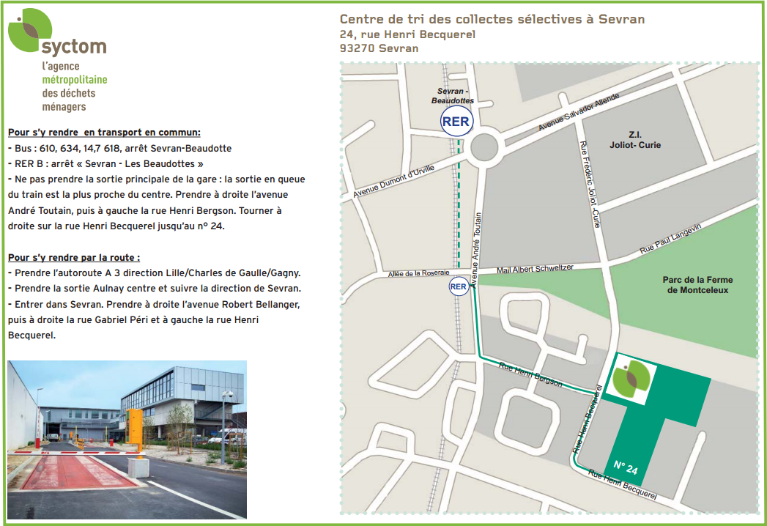

La dernière activité menée a été la réalisation d’un journal de l’action. Les élèves, par groupes, ont réalisé chacun un dossier différent selon leur préférence. Les dossiers préparés :
- bilan du projet mené en classe sur l’année
- le reportage sur la décharge de Dakar
- interviews d’élèves : élèves participant au projet, autres élèves du collège
- interviews de personnels du collège : direction, intendance
Ce moment de retour et de bilan nous a permis également de dresser notre bilan de l’action, d’avoir le retour et les remarques des élèves.

Bilan de l'action

Cette première année a été intéressante. Le lancement du tri au collège a été timide, cependant nous avons pu tester différentes choses avec les élèves et en retirer de nombreuses pistes pour l’année prochaine. Ce qui semble les avoir le plus marqué était la sortie à l’usine de tri, où ils ont pu voir le tri en action, voir les poubelles qu’ils envoient dans une usine où des employés les trient, cela a « humanisé » leur vision su sujet. Ils ont également apprécié un reportage vu sur une décharge au Sénégal et un enfant qui y travaille. Ils ont enfin particulièrement aimé les moments où ils échangeaient, impliquaient les élèves des autres classes et le personnel du collège autour de cette problématique : aller poser les questionnaires aux autres élèves, interviewer le principal adjoint... Cela a permis également à certains élèves de se sentir impliqués dans un projet utile, citoyen puisqu’ils étaient la classe « référente » du tri sélectif. Des élèves nous ont rapporté avoir repris des personnels ou élèves qui ne triaient pas le papier correctement.
Le format d’une heure bimensuelle n’était en revanche pas adapté. Il aurait fallu pouvoir mobiliser les élèves ponctuellement, plusieurs heures si besoin. La motivation des élèves a été un frein parfois : ils ne voyaient ce projet que comme une heure supplémentaire. La salle de classe n’est également pas le lieu propice à cette sensibilisation : les élèves doivent sortir, voir, toucher, discuter … pour être sensibilisés.
Les actions ponctuelles menées par les enseignants de Sciences Expérimentales ont été mieux accueillies.

Pour conclure, nous mènerons d’autres actions en faveur de la sensibilisation au développement durable l’année prochaine, mais sous les formes suivantes, forts de notre expérience de cette année :
- les sorties ou ateliers à développer plutôt que les présentations théoriques afin de sensibiliser les élèves.
- des partenariats, notamment pour que les élèves de 4ème Découverte Professionnelle et de 3ème puisse réaliser des stages dans des entreprises autour de ces problématiques.
- un partenariat avec Eco-école et le conseil général est en cours afin d’obtenir de l’aide sur la mise en œuvre de projets autour du développement durable et éventuellement une labellisation « Eco-collège ».
- impliquer davantage les personnels (de service, enseignants …) afin de donner plus de sens à l’action, plus d’efficacité.
- créer un groupe autour d’élèves et personnels motivés par ces actions, qui se réunirait lors d’ateliers ponctuels, notamment lors de l'atelier scientifique.

Ce projet reste encore un défi, il ne s’agit pas de principalement transmettre un savoir ou une compétence aux élèves même si celles sont exploitées mais de les motiver, les impliquer dans un projet citoyen. Cela nous fait tous avancer dans les pratiques pédagogiques, nous rencontrons parfois ces mêmes difficultés dans nos classes. Les élèves prennent confiance et sont valorisés dans ce projet : il faut poursuivre en ce sens. Un plus grand travail sur la communication autour du projet devrait être mené, notamment en français : des interventions orales dans les classes pour sensibiliser les élèves, mais également une sensibilisation des personnels (tous réunis en salle polyvalente par un exemple), à préparer les élèves motivés avec une accroche, des chiffres clés … comme une réelle présentation en entreprise par exemple. Enfin des comités de suivi où nous échangerons sur ce qui est fait, l’efficacité des actions, à faire vont être constitués.

Annexe 1 : Séance de recherche informatique autour du développement durable

- Répondez aux questions suivantes en cherchant les réponses sur des sites internet trouvés via des moteurs de recherche (http://google.fr ; http://yahoo.fr).
- Recopiez les réponses sur une feuille double portant vos noms et prénoms.
- Ne recopiez pas telles quelles les phrases des sites, surtout si vous ne les comprenez pas ! Formulez les réponses vous-même pour montrer que vous avez compris.
- Pour chaque site, demandez-vous s'il est fiable : est-il officiel ? celui d’une association ? les informations sont-elles sûres ?
- Pour chaque réponse, indiquez l’adresse du (des) site(s) où vous avez trouvé la réponse.
- La séance sera évaluée sur votre comportement et vos compétences.

- Le développement durable
- Expliquez globalement et le plus simplement possible ce qu’est le développement durable, après avoir lu une ou plusieurs explications.
- Citez trois types d’actions faites dans le cadre du développement durable.

- Le tri des déchets
- Combien les français produisent-ils de déchets par an ?
- Quelle quantité de déchets cela représente-t-il par personne ? (cherchez l’information ou faites le calcul).
- Quels déchets peut-on recycler ?
- Que faire avec du verre que vous voudriez-recycler ?
- Que faire avec une boîte de conserve que vous voudriez-recycler ?
- Que peut-on fabriquer avec des bouteilles en plastiques recyclées ?

- Le tri du papier
- Quel pourcentage représente le papier dans les déchets d’une administration ? (comme le collège)
- Dans quel type de poubelle peut-on mettre le papier ?
- Que pouvons-nous y mettre d’autre ?
- Que devient le papier trié dans ces poubelles ?
- Citez trois avantages à trier le papier.

Annexe 3 : Découverte de formations avec monsieur AUDY, forum des métiers porteurs, Seine-Saint-Denis, janvier 2013 :

C.A.P. Opérateur des industries du recyclage :
Lien : http://www.dailymotion.com/video/xqspvl_atelier-video-ecolycee-j-p-timbaud-aubervilliers-prevention-et-gestion-de-dechets_news#.UNrO3W80GkM
Le titulaire de ce diplôme exerce ses activités dans une entreprise ou un organisme spécialisé dans le tri des déchets ou dans la récupération de matériaux en vue de leur transformation en matières premières pour l'industrie.
A la réception des matériaux, il accomplit des tâches d'identification, de contrôle, de tri et de surveillance du déchargement sur le site : il est capable d'opérer un tri manuel ou mécanisé. Il participe au conditionnement et au stockage (traitement avant conditionnement, surveillance des opérations de conditionnement...). Enfin, il assure la maintenance des machines et matériels utilisés.
Priorité est donnée à l'insertion dans la vie professionnelle. Toutefois certains élèves, avec un très bon dossier, peuvent être admis en bac pro hygiène propreté et environnement.
Poursuite d'études conditionnelle : Exemples de formations poursuivies : Bac pro Hygiène et environnement.
Coordonnées de la formation :
Lycée professionnel Jean Pierre Timbaud,
Adresse : 103, avenue de la République, 93300 Aubervilliers,
Téléphone : 01 48 33 87 88.
Lien :
http://geolocalisation.onisep.fr/93-seine-saint-denis/aubervilliers/lycee/lycee-professionnel-jean-pierre-timbaud.html

Bac professionnel Procédés de la chimie de l’eau et des papiers cartons :
Ce bachelier est un technicien de fabrication. Il travaille principalement dans les entreprises chimiques, parachimiques et de raffinage mais aussi dans les industries qui utilisent des procédés de production comparables : ciment, plâtre, verre, céramique, papier, pharmacie, agroalimentaire, production d'énergie, traitement des rejets, des déchets, etc.
Il conduit une unité de production ou une partie de chaîne de production. Il vérifie et prépare les installations. Il lance, surveille, arrête le procédé. Il contrôle la qualité des produits, effectue des prélèvements d'échantillons. A partir des bulletins d'analyse et des mesures, il repère les anomalies, établit un diagnostic puis intervient en conséquence. Il exécute des opérations de maintenance sur les appareillages ou met l'installation en sécurité pour les interventions du service maintenance. Enfin, il veille au respect des règles de sécurité et de protection de l'environnement.
Exemple(s) de métier(s):
conducteur(trice) de ligne de production alimentaire / conducteur(trice) de machines à papier / opérateur(trice) de fabrication de produits alimentaires / opérateur(trice) de raffinerie / pilote de ligne automatisée (chimie - agroalimentaire - industrie pharmaceutique) / technicien(ne) chimiste
Le bac pro a pour premier objectif l'insertion professionnelle mais, avec un très bon dossier ou une mention à l'examen, une poursuite d'études est envisageable en BTS des secteurs chimie, procédés, eaux et papiers-cartons.
Poursuite d'études conditionnelle / Exemples de formations poursuivies :
B.T.S. (Brevet de Technicien Supérieur) Chimiste / B.T.S. Contrôle industriel et régulation automatique / B.T.S. Industries papetières option production des pâtes, papiers et cartons / B.T.S. Industries papetières option transformation des papiers et cartons / B.T.S. Métiers de l'eau
Coordonnées de la formation :
12 avenue Léon Jouhaux, 93270 Sevran,
Tél. : 01 49 36 20 50.
Lien : http://geolocalisation.onisep.fr/93-seine-saint-denis/sevran/lycee/section-d-enseignement-professionnel-du-lycee-blaise-cendrars.html

Annexe 4 : Prise de notes : Exemple réalisés par un groupe d'élèves : Centre de tri à Sevran

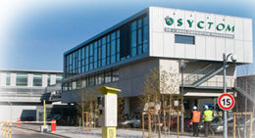

Date de création du centre de tri : 2008.
Coût : 40 millions euros.
10000 tonnes de déchets sont traitées par an.
Horaires :
Lundi au vendredi, 08h15 à 16h15.
ou
Lundi au vendredi, 07h00 à 22h00.
Pause réglementaire : 15 minutes toutes les deux heures.
Nombre d'employés : 35 dont 29 agents de manutention et de tri.

On observe depuis quelques années la multiplication des centres de tri.
Le centre de tri se situe proche des quartiers d'habitation.

Une grande quantité de déchets est produite chaque jour. Aérosols, emballages en carton, briques alimentaires, bouteilles et flacons en plastique, les papiers, revues, journaux, les boîtes de conserve, canettes (aluminium), sont triés.
Le tri des plastiques est la suivante : seules les bouteilles et les flacons vont dans le bac de tri. Les autres plastiques finissent en décharge ou sont incinérés.
Eco-Emballages a donc lancé une expérimentation nationale jusqu'à fin 2013, pour étendre cette consigne à tous les emballages plastiques : pots de yaourt, barquettes, tubes, sachets et films plastiques vides.
Aluminium : Seulement 2 emballages sur 10 produits sont recyclés.
Depuis le 1er mars 2012, 10 communes de Seine-Saint-Denis et le 3e arrondissement de Paris participent à cette opération pilote de collecte de tous les emballages plastiques.
Aulnay-sous-Bois, Le Blanc-Mesnil, Clichy-sous-Bois, Coubron, Le Raincy, Livry-Gargan, Sevran, Tremblay-en-France, Vaujours et Villepinte et le 3e arrondissement de Paris, ainsi près de 400 000 habitants sont invités à trier tous leurs emballages plastiques.

Les objectifs de cette expérimentation :
- Simplifier les gestes du tri.
- Doubler le recyclage des plastiques.
- Préserver les ressources naturelles.

Fonctionnement du centre :

Réception :
Après avoir été pesés, les camions-bennes (7 tonnes) déversent dans le hall de réception les déchets qui sont ensuite transférés sur une chaîne de tri.
Avec moins de 30% d'erreurs, la tonne de déchets peut être exploitée, et sera rétribuée, 150 euros.
Un enfouissement des déchets (lieu : Mitry-Claye) sera effectuée si le seuil d'erreurs est dépassé.

Pré-tri manuel :
Un tri manuel permet de retirer des collectes sélectives le non-recyclable, le verre, les petits appareils ménagers et les sacs qui sont dirigés vers un ouvre-sac.
80 % des erreurs doivent être enlevées. Le port du masque n'est pas obligatoire. Des hottes aspirantes sont installées dans le centre.
Le centre de tri a été conçu selon des critères de haute qualité environnementale (HQE) :
- intégration urbaine et paysagère soignée.
- équipements limitant les nuisances pour le personnel et l’environnement.

Tri mécanique :
1 - Un décartonneur retire les gros cartons de la chaîne.
2 - Un crible à disque sépare ensuite les matériaux en deux flux distincts:
- Les journaux, revues et magazines partent en cabine de tri manuel.
- Les flacons en plastique, emballages en carton, acier, aluminium, briques alimentaires font l'objet d'un tri mécanique complémentaire
Note : Deux cribles à disque affinent le tri ainsi qu'un séparateur magnétique qui capte ensuite le métal ferreux.

Tri manuel :
Un tri manuel en cabine est au final effectué sur chaque flux. Les agents enlèvent le non-recyclable et sélectionnent par catégorie les matières recyclables (creux et plats).
2 lignes sont réservées pour les déchets plats (papiers), 1 ligne pour déchets creux (bouteilles). Sur les deux premières lignes, on enlève les plastiques (erreurs). Sur la troisième ligne, les papiers (erreurs) sont retirés.
1 mètre par seconde est la vitesse du tapis.

Mise en balle et recyclage :
Les matériaux triés sont ensuite mis en balle par catégorie (plastique, papier, carton, aluminium, acier et briques alimentaires) pour être acheminés dans des sociétés spécialisées afin d'être recyclés.
Une balle pèse entre 300 et 1200 kilos.
La balle (matière secondaire valorisable recyclable) est étiquetée avant d'être acheminé vers le centre de recyclage.
Le cours de la balle est fixé.
Note : 10 camions benne livrent 70 tonnes de déchets par jour.
Si une balle composée d'aluminium comporte un pourcentage d'erreurs supérieur à 3%, les éléments la constituant devront être retriés.
9% d'erreurs est le seuil toléré pour une balle composée de déchets papier.

Annexe 2 : l’affiche installée dans chaque salle de classe avec la poubelle jaune.
Dans la corbeille jaune, je mets :
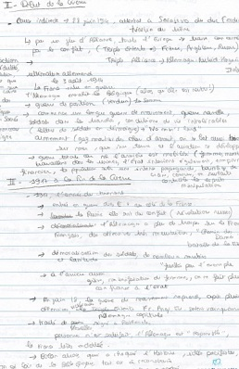
LE PAPIER

Et si je ne sais pas où mettre mon déchet ?

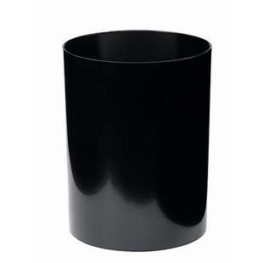
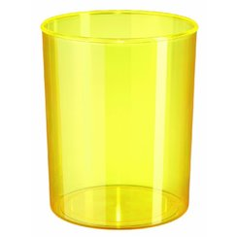

Si on ne sait pas, il vaut mieux jeter dans la poubelle noire

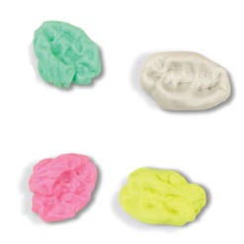
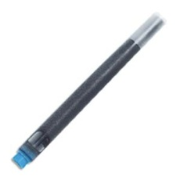
ATTENTION ! Pour que le papier puisse être recyclé, je ne le déchire pas en petits bouts !
Dans la corbeille noire, je mets :

LES AUTRES DECHETS : chewing-gum, stylos, cartouches, les chutes de taille-crayon…

